МИНОБРНАУКИ РОССИИ

Федеральное государственное бюджетное образовательное учреждение высшего образования

НИЖЕГОРОДСКИЙ ГОСУДАРСТВЕННЫЙ ТЕХНИЧЕСКИЙ

УНИВЕРСИТЕТ им. Р.Е.АЛЕКСЕЕВА

Институт радиоэлектроники и информационных технологий

Кафедра информатики и систем управления

__Лабораторная работа №1. Реализация пошаговых блок-схем алгоритмов__

(наименование темы проекта или работы)

ОТЧЕТ

по лабораторной работе

по дисциплине

________________Информатика и компьютерные технологии_____________

(наименование дисциплины)

РУКОВОДИТЕЛЬ:

________________ ____Шагалова П.А._ _

(подпись) (фамилия, и.,о.)

СТУДЕНТ:

________________ ____Ромашкина О.В_

(подпись) (фамилия, и.,о.)

_______23-ИСз_______

(шифр группы)

Работа защищена «___» ____________

С оценкой ________________________

**Задание к выполнению лабораторной работы № 1**

**Реализация пошаговых блок-схем алгоритмов**

**Вариант 1**

**Задание на лабораторную работу:**

Даны две строки строчных латинских символов: строка J и строка S. Символы, входящие в строку J, — «драгоценности», входящие в строку S — «камни». Нужно определить, какое количество символов из S одновременно являются «драгоценностями». Проще говоря, нужно проверить, какое количество символов из S входит в J

**Цель работы:**

Научиться строить блок-схемы алгоритмов, выполнить задание по варианту.

**Ход работы:**

*Блок-схема основного алгоритма:*

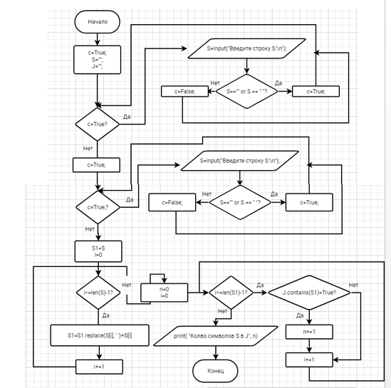

*Алгоритм:*

1. Создание двух основных строчных переменных (предварительно пустых, а также вспомогательной переменной, отвечающей за проверку на ввод пользователем пустой строки
2. Проверка на ввод пустой строки S
   1. Заполнение пользователем строки S
   2. Если строка пустая:
      1. **ДА:** проверочная переменная остаётся прежней, происходит зацикливание до тех про пока пользователь не введёт не пустую строку
      2. **НЕТ:** изменение проверочной переменной, выход из цикла
   3. Заполнение пользователем строки J
   4. Если строка пустая:
      1. **ДА:** проверочная переменная остаётся прежней, происходит зацикливание до тех про пока пользователь не введёт не пустую строку
      2. **НЕТ:** изменение проверочной переменной, выход из цикла
3. Создание вспомогательной переменой, в которой будут исключены повторения символов из строки S, Пока S будет равна S1.
   1. Запуск цикла исключения всех повторений строки S, Создание переменной i, отвечающей за нумерацию символов строке S
   2. I меньше количества символов в строке S?
      1. **ДА:** Берем символ номер I из строки S, удаляем все вхождения данного символа из строки S1, добавляем этот самый символ в конец строки S1,
      2. **НЕТ:** Выходим из цикла
4. Создание переменной n, подсчитывающей вхождения символов из строки S1 в строку J
   1. Запуск цикла подсчёта n, Создание переменной i, отвечающей за нумерацию символов строке S1
   2. I меньше количества символов в строке S1?
      1. **ДА:** Текущий символ входит в строку J?
         1. Да: т увеличить на 1
      2. **НЕТ:** Выходим из цикла
   3. Выводим n – количество символов из S входящих в J

**Вывод:**

Научились строить блок-схемы алгоритмов, выполнили задание по варианту.

**Приложение**

*Текст программы*:

c=True;

S="";

J="";

#проверка на вход пустого значения

while(c):

    S=input("Введите строку S:\n");

    if S=="" or S == " ":

        c=True;

    else:

        c=False;

c=True;

while(c):

    J=input("Введите строку J:\n");

    if J=="" or J == " ":

        c=True;

    else:

        c=False;

S1=S

for i in range (len(S)):

    S1=S1.replace(S[i], '')+S[i];

#вывод строки с уникальными символами

#print(S1);

n=0;

for i in range (len(S1)):

    if(J.__contains__(S1[i])):

        n+=1;

        #print(n, S1[i])

print("Кол-во симовлов S в J: ", n)

*Выполнение программы:*

